PV–Battery MPC 论文完整复现
开关级主电路 + 平均值预测模型 + 控制电路
详细搭建与排错手册 V2
本版纠正的核心问题
原模型的 PV、变换器、电池和母线主要由六状态平均值方程实现，只能作为控制算法验证对象。本版把论文图 2 的电气拓扑重新放回被控对象：PV Array、开关型 Boost、双向半桥、L/C、Battery、直流母线和可变电阻负载都用 Specialized Power Systems 的电气端口连接；原六状态模型只保留在 MPC 内部做预测。
适用环境：MATLAB / Simulink R2025a，Simscape Electrical，Model Predictive Control Toolbox。
工作目录：D:\PV_MPPT；基准项目：D:\PV_MPPT\PV_Battery_MPC_Project。
编写日期：2026-08-04。第一次从阶段 0 顺序操作；返工时按各阶段检查点定位。

目录
使用说明与总路线 8
你最终应拥有的模型层次 9
论文参数、复现假设与本机验证边界 10
阶段 0：冻结接口、符号和模型边界 11
0.1 新建顶层模型，不覆盖旧模型 11
0.2 冻结端口 11
阶段检查点（全部满足才进入下一阶段） 12
本阶段常见故障：现象 → 原因 → 修正 12
阶段 1：参数脚本、求解器与三层时间尺度 13
1.1 沿用 pvbatt_parameters.m，但增加字段而不改旧字段含义 13
1.2 参数改变的影响 14
1.3 powergui 与求解器精确设置 14
阶段检查点（全部满足才进入下一阶段） 15
本阶段常见故障：现象 → 原因 → 修正 15
阶段 2：PV 静态查表与物理 PV Array 的职责分离 16
2.1 修正你之前遇到的“输入参数不足” 16
2.2 PV Array 模块 16
2.3 查表与物理块的一致性测试 17
阶段检查点（全部满足才进入下一阶段） 18
本阶段常见故障：现象 → 原因 → 修正 18
阶段 3：搭建 PV 开关型 Boost 主电路 19
3.1 所需模块与精确设置 19
3.2 接线顺序 20
3.3 两个开关状态与平均式 20
3.4 开环验证 21
阶段检查点（全部满足才进入下一阶段） 21
本阶段常见故障：现象 → 原因 → 修正 21
阶段 4：物理 Battery、SoC 与 Cb 支路 22
4.1 Battery 模块设置 22
4.2 Cb 为什么必须带 ESR 23
4.3 SoC 符号核对 23
阶段检查点（全部满足才进入下一阶段） 23
本阶段常见故障：现象 → 原因 → 修正 23
阶段 5：搭建电池双向半桥及互补门极 25
5.1 功率模块与端口 25
5.2 为什么不能使用两个独立 PWM 26
5.3 门极顺序和数据类型 26
5.4 开环能量方向测试 26
阶段检查点（全部满足才进入下一阶段） 27
本阶段常见故障：现象 → 原因 → 修正 27
阶段 6：直流母线、可变电阻负载与功率守恒 28
6.1 模块与设置 28
6.2 场景 RLoad 接法 28
6.3 母线方程与功率解释 29
6.4 开环功率守恒检查 29
阶段检查点（全部满足才进入下一阶段） 29
本阶段常见故障：现象 → 原因 → 修正 29
阶段 7：测量、滤波、速率转换与状态总线 30
7.1 传感器放置 30
7.2 一阶离散滤波器精确搭法 30
7.3 参数改变的影响 31
阶段检查点（全部满足才进入下一阶段） 31
本阶段常见故障：现象 → 原因 → 修正 31
阶段 8：一致初值、预充电与整机开环换能 33
8.1 沿用 pvbatt_operating_point.m 计算目标 33
8.2 物理块初值映射 33
8.3 推荐的三步启动法 34
8.4 开环验收数字 34
阶段检查点（全部满足才进入下一阶段） 35
本阶段常见故障：现象 → 原因 → 修正 35
阶段 9：保留并校准六状态平均值预测模型 36
9.1 不应修改的脚本 36
9.2 平均模型与开关模型的对齐方法 37
9.3 pvbatt_initialize.m 应增加的工作区变量 37
阶段检查点（全部满足才进入下一阶段） 37
本阶段常见故障：现象 → 原因 → 修正 38
阶段 10：P&O MPPT 参考电压发生器 39
10.1 模块链与参数 39
10.2 实际周期怎样改 40
阶段检查点（全部满足才进入下一阶段） 40
本阶段常见故障：现象 → 原因 → 修正 40
阶段 11：功率管理模式与 ARIMA 外扰预测 41
11.1 模式定义 41
11.2 ARIMA(1,1,0) 标准块结构 42
阶段检查点（全部满足才进入下一阶段） 43
本阶段常见故障：现象 → 原因 → 修正 43
阶段 12：nlMPC 对象、参考、权重与约束 44
12.1 现有对象定义 44
12.2 Simulink Nonlinear MPC Controller 端口 45
12.3 Mode III 约束加强层 45
阶段检查点（全部满足才进入下一阶段） 45
本阶段常见故障：现象 → 原因 → 修正 46
阶段 13：把 duty 接到实际 PWM 与开关级对象 47
13.1 duty 安全链 47
13.2 故障封锁建议 47
13.3 闭环接入顺序 48
阶段检查点（全部满足才进入下一阶段） 48
本阶段常见故障：现象 → 原因 → 修正 48
阶段 14：PI 基线控制器与抗饱和 49
14.1 两个误差的符号 49
14.2 离散积分和抗饱和 50
14.3 调试顺序 50
阶段检查点（全部满足才进入下一阶段） 50
本阶段常见故障：现象 → 原因 → 修正 50
阶段 15：脚本化运行、论文场景与数据记录 51
15.1 推荐新增脚本，而不是改坏原 run_paper_scenario.m 51
15.2 论文场景复现顺序 51
15.3 两类指标必须同时给出 52
阶段检查点（全部满足才进入下一阶段） 52
本阶段常见故障：现象 → 原因 → 修正 52
阶段 16：分层验证与参数敏感性 54
16.1 验证矩阵 54
16.2 必做敏感性 54
16.3 数值鲁棒性 55
阶段检查点（全部满足才进入下一阶段） 55
本阶段常见故障：现象 → 原因 → 修正 55
阶段 17：发散排查决策树与最终解释 56
17.1 最短排查路径 56
17.2 第一异常信号定位表 56
17.3 本复现能声明什么，不能声明什么 57
阶段检查点（全部满足才进入下一阶段） 57
附录 A：R2025a 模块速查表 58
附录 B：原脚本的保留、修改与新增清单 59
附录 C：逐阶段完成清单 60
附录 D：第一次实际操作的最短命令 61

使用说明与总路线
这不是一份只讲公式的说明，而是一份可照着点击和接线的实施手册。每一阶段都回答六个问题：为什么做、用什么模块、模块怎么设、线怎么接、参数变化有什么影响、怎样判断做对了。
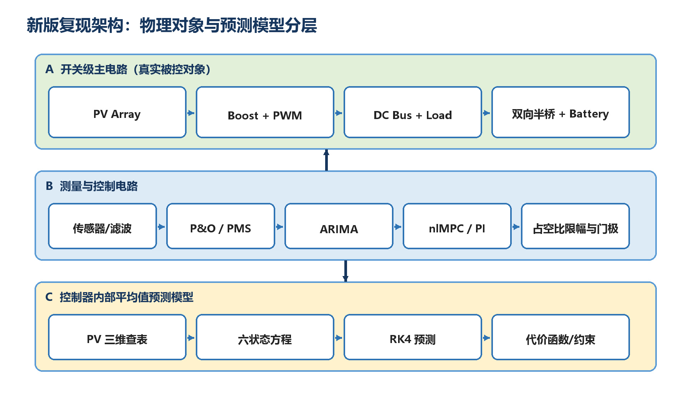
图 1 新版三层架构：开关级主电路是真实对象，平均值方程只服务于预测
必须坚持的分层原则
主电路输出真实开关波形；控制器读取经过测量和滤波的状态；nlMPC 的状态转移仍使用平均值模型。不要把 PWM 门极接进平均值方程，也不要把占空比直接接到 IGBT 门极。
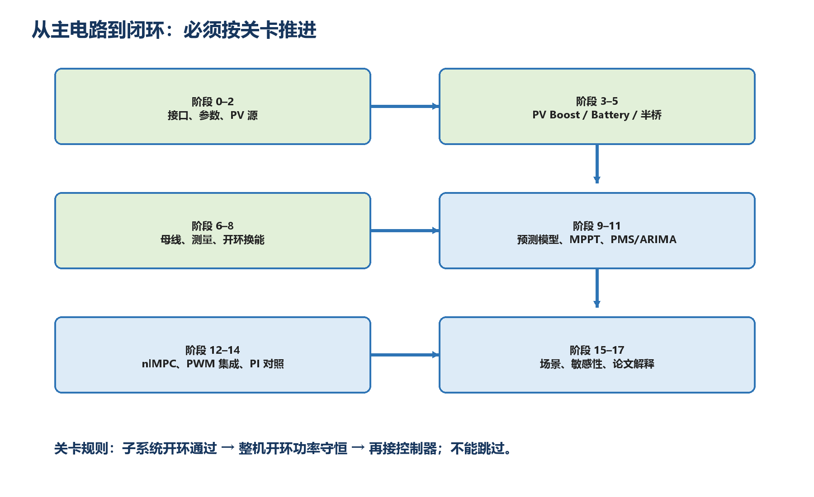
图 2 全部阶段与关卡关系

你最终应拥有的模型层次
模型/子系统 | 类型 | 用途 | 是否含 PWM 纹波
PV_Battery_MPC_Switching.slx | 顶层闭环模型 | 论文场景、MPC/PI 对比、最终结果 | 是
Switching_Power_Stage | 电气主电路 Subsystem | PV、Boost、半桥、电池、母线和负载 | 是
Measurement_and_Filtering | 测量控制接口 | 把电气测量变成控制器状态 | 原始量有，滤波量弱
Averaged_Predictor | MATLAB/Simulink 数学模型 | nlMPC 预测、工作点、快速调参 | 否
P_and_O / PMS / ARIMA / MPC / PI | 控制电路 | 参考值、模式、预测、占空比 | 离散控制信号

论文参数、复现假设与本机验证边界
类别 | 论文明确给出 | 本项目采用但论文未给出 | 处理原则
功率级 | Cpv=Cb=300 µF；Lpv=Lb=10 mH；rL=10 mΩ；Cdc=1500 µF；Vdc*=600 V；fsw=10 kHz | 器件 Ron、Vf、死区、ESR | 单独列为假设并做敏感性测试
PV | 组件 213.15 W，Vmp=29 V，Imp=7.35 A，Voc=36.3 V，Isc=7.84 A，阵列约 9.5 kW | 9 串 × 5 并；温度系数；单二极管拟合参数 | 沿用现有脚本并明确单位
Battery | 300 V、20 Ah、SoC 20%–90% | E0/K/A/B、Rbat；物理块完整放电曲线 | 初版用现有 OCV 表/0.08 Ω 校准，不冒充论文原值
预测与控制 | 代价权重和主要约束 | ARIMA 阶次/系数、PI 完整实现、控制周期 | 保留可替换字段，结果称为工程复现

阶段 0：冻结接口、符号和模型边界
本阶段意义
先冻结主电路与控制器之间的信号合同，防止做到后面才发现 db、iLb、Ib 的正方向与方程相反。
开始前必须已有 | 完成后应得到
上一阶段检查点已通过；参数脚本可运行；所有信号单位和正方向已确认。 | 一个只有端口和占位子系统的顶层模型；所有输入/输出的名字、单位、采样时间和正方向固定。

0.1 新建顶层模型，不覆盖旧模型
- 在 D:\PV_MPPT\PV_Battery_MPC_Project\models 中打开原 PV_Battery_MPC.slx。
- 执行 Save As，保存为 PV_Battery_MPC_Switching.slx。原文件继续作为平均值基准。
- 删除或断开原 PV_Battery_Averaged_Plant 与控制器之间的闭环线，但暂时保留该子系统，重命名为 Averaged_Predictor_Reference。
- 新建四个 Subsystem：Switching_Power_Stage、Measurement_and_Filtering、Control_System、Scenario_Profiles。

0.2 冻结端口
分类 | 信号 | 单位/类型 | 方向与定义 | 采样时间
u 控制输入 | dpv | pu, double | PV 低侧开关平均导通比；增大通常使 Vpv 降低 | Ts_ctrl=10 ms
u 控制输入 | db | pu, double | 电池下管导通比；上管平均导通比为 1-db | Ts_ctrl=10 ms
w 外扰 | T, G, RLoad | °C, W/m², Ω | PV 温度、辐照度、等效负载电阻 | 场景离散
y 测量 | Vpv,iLpv,Vb,iLb,SoC,Vdc | V,A,V,A,pu,V | iLb 规定电池→开关节点/母线为正 | 滤波后 Ts_ctrl
z 真值 | Ipv,Ib,Ppv,Pbat,Pload,gates | A/W/bool | 仅记录与排错，不直接给控制器 | Ts_power/raw

论文公式勘误
论文状态方程的 SoC 行写成 Ebat−x4，但按 x=[Vpv,iLpv,Vb,iLb,SoC,Vdc] 和前文式 (6)/(9)，应为 Ebat−x3。现有脚本采用 Vb，不要为了逐字抄论文而改错。

阶段检查点（全部满足才进入下一阶段）
- □ 旧平均值模型仍可单独运行，新开关模型有独立文件名。
- □ dpv、db、iLb、Ib 的正方向已写在模型 Annotation 中。
- □ 顶层只放四个主子系统，信号线不跨越多个功能域。

本阶段常见故障：现象 → 原因 → 修正
现象 | 最可能原因 | 检查与修正
充电时 iLb 仍为正 | 电流传感器方向与合同相反 | 旋转 Current Measurement，使正箭头从电池指向半桥；控制器中不要靠随意乘 −1 掩盖拓扑。
db 增大后的响应与预测相反 | 上、下管定义颠倒 | 确认上管平均导通比 1-db，下管平均导通比 db；检查 Gate Mux 顺序。

阶段 1：参数脚本、求解器与三层时间尺度
本阶段意义
开关级对象的最快事件是 10 kHz 开关沿，不再允许把原平均值模型的 10 µs 步长或 10 ms 控制周期混作 PWM 周期。
开始前必须已有 | 完成后应得到
上一阶段检查点已通过；参数脚本可运行；所有信号单位和正方向已确认。 | 参数工作区中同时存在 Ts_power、Tsw、Ts_ctrl；powergui 和模型求解器可编译。

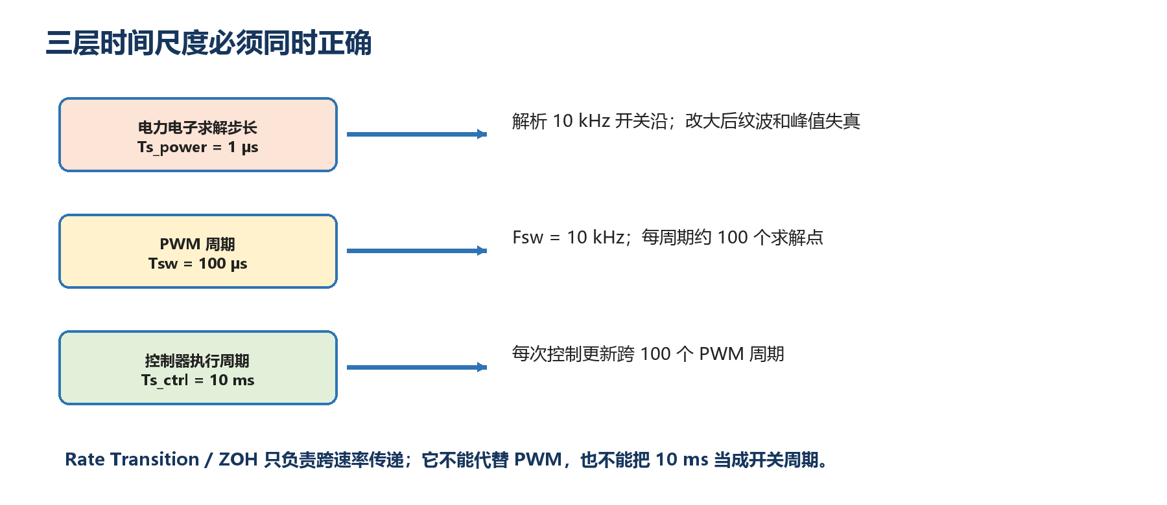
图 3 电力电子步长、PWM 周期和控制周期的关系

1.1 沿用 pvbatt_parameters.m，但增加字段而不改旧字段含义
打开 D:\PV_MPPT\PV_Battery_MPC_Project\scripts\pvbatt_parameters.m。在 p.converter.switchingFrequency = 10e3; 后加入以下内容。原 p.sim.sampleTime=10e-6 继续专供平均值模型。
% Switching physical plant (new fields; do not replace p.sim.sampleTime)
p.sim.powerStep = 1e-6;
p.sim.controllerSampleTime = p.controller.interval;
p.converter.switchingPeriod = 1/p.converter.switchingFrequency;
p.converter.deadTime = 1e-6;
% Power-device assumptions not published in the paper
p.device.Ron = 1e-3;
p.device.snubberResistance = 1e6;
p.device.snubberCapacitance = inf;
p.device.pvDiodeForwardVoltage = 0.8;
p.device.batteryDiodeForwardVoltage = 0;
p.batteryConverter.capacitorESR = 1e-3;
% Measurement filter; 500 Hz is below fsw but above 100 Hz controller rate
p.sensor.cutoffFrequency = 500;
p.sensor.alpha = exp(-2*pi*p.sensor.cutoffFrequency*p.sim.powerStep);

1.2 参数改变的影响
参数 | 推荐起点 | 增大后的主要影响 | 减小后的主要影响/风险
Ts_power | 1 µs | 仿真快，但开关沿、峰值和纹波误差增大 | 更准确但耗时与数据量显著增加
fsw | 10 kHz | 同 L/C 下纹波减小，开关损耗实际会增大 | 纹波增大，控制滤波压力变大
deadTime | 1 µs | 直通更安全，但产生平均电压误差 | 过小可能上下管重叠
Ron | 1 mΩ | 损耗和压降增大，稳态占空比需补偿 | 趋近理想器件，可能使数值条件变差
Cb ESR | 1 mΩ 起步 | 浪涌减小但损耗增加 | 理想电压源与理想电容并联会报错或产生冲击
fc_sensor | 500 Hz | 跟踪更快但残留开关纹波 | 更平滑但相位滞后更大

1.3 powergui 与求解器精确设置
位置/模块 | 字段 | 设置 | 作用
powergui | Simulation type | Discrete | 让 SPS 电气网络按离散步长求解
powergui | Sample time (s) | p.sim.powerStep = 1e-6 | 电力网络更新步长
powergui | Start simulation with initial electrical states from | blocks | 使用 RLC 模块中设定的初始电压/电流
Model Settings > Solver | Type | Fixed-step | 开关仿真时间网格固定
Model Settings > Solver | Solver | ode3 (Bogacki-Shampine) | R2025a Battery 含连续内部状态；FixedStepDiscrete 会报错
Model Settings > Solver | Fixed-step size | 1e-6 | 与 powergui 一致

为什么不是 FixedStepDiscrete
仅含纯离散 SPS 网络时可以使用离散求解器；但 R2025a 的 Battery 模块内部包含连续库仑计数/滤波状态。本机验证中 FixedStepDiscrete 会直接报“模型包含连续状态”，因此本手册采用固定步长 ode3。

阶段检查点（全部满足才进入下一阶段）
- □ Fsw=10 kHz、Tsw=100 µs、Ts_power=1 µs、Ts_ctrl=10 ms 均可在工作区查看。
- □ 模型 Update Diagram 无连续/离散求解器冲突。
- □ 运行 1 ms 空模型不出现 powergui 缺失警告。

本阶段常见故障：现象 → 原因 → 修正
现象 | 最可能原因 | 检查与修正
FixedStepDiscrete 不能用于模型 | Battery 含连续状态 | 改 Solver 为 ode3，Fixed-step=1e-6；不要删除 Battery 的动态状态。
仿真极慢或文件巨大 | 记录全部 1 µs 信号 | 只保留必要 raw truth；控制量按 10 ms 记录；To Workspace 使用 decimation。
PWM 波形只有少数点 | Ts_power 太大 | 保证每个 100 µs 周期至少 50–100 点，推荐 1–2 µs。

阶段 2：PV 静态查表与物理 PV Array 的职责分离
本阶段意义
同一套 PV 参数需要服务两个不同对象：物理主电路用 PV Array；MPC 预测和工作点计算用三维查表。两者数值应一致，但不能互相替代。
开始前必须已有 | 完成后应得到
上一阶段检查点已通过；参数脚本可运行；所有信号单位和正方向已确认。 | PV 查表脚本可无参数或有参数运行；PV Array 的 I–V/P–V 曲线与查表在测试点一致。

2.1 修正你之前遇到的“输入参数不足”
当前函数签名是 pvbatt_generate_pv_lookup(p)，所以直接在命令行输入函数名会缺少 p。推荐在函数开头加入默认参数，使两种调用都成立。
function [voltageBreakpoints, temperatureBreakpoints, ...
irradianceBreakpoints, currentTable] = pvbatt_generate_pv_lookup(p)
if nargin < 1 || isempty(p)
p = pvbatt_parameters();
end
% 原函数后续内容保持不变
修改后测试：
projectRoot = "D:\PV_MPPT\PV_Battery_MPC_Project";
addpath(fullfile(projectRoot,"scripts"),"-begin");
clear pvbatt_parameters pvbatt_generate_pv_lookup
[PV_V_BP,PV_T_BP,PV_G_BP,PV_I_TABLE] = pvbatt_generate_pv_lookup();
size(PV_I_TABLE) % 期望 [191 7 8]
min(PV_I_TABLE,[],'all'), max(PV_I_TABLE,[],'all')

2.2 PV Array 模块
Library Browser 搜索 PV Array。程序化源路径：spsPVArrayLib/PV Array。把它放进 Switching_Power_Stage；输入端 1 接 G，输入端 2 接 T，右侧电气端为正、负极，m 口用于内部测量。
字段 | 设置 | 作用 | 改变时的影响
Parallel strings | 5 | 总电流按并联串数放大 | 增大时 Isc、Imp 和功率近似成比例增加
Series-connected modules/string | 9 | 总电压按串联数放大 | 增大时 Voc、Vmp 增加，初始 dpv 必须重算
Module | User-defined | 使用论文组件额定点 | 选择预置组件会改变整条 I–V 曲线
Pm/Vmp/Imp/Voc/Isc | 213.15/29/7.35/36.3/7.84 | 确定组件额定曲线 | 任一项改变都应重新校验 MPP
Cells/module | 60 | 影响热电压和曲线斜率 | 错误会使 Voc 附近曲线严重偏差
βVoc | −0.36 %/°C（假设） | 温度升高时 Voc 下降 | 绝对值增大使高温 MPP 电压下降更快
αIsc | 0.05 %/°C（沿用假设） | 温度对短路电流影响 | 通常影响小于辐照度
Robust discrete model | Off | 保留外部温度输入 | On 时温度口可能被禁用，不适合论文温度场景
Break algebraic loop | On；Tc=1e-6；Tfilter=5e-5 | 改善离散网络数值稳定性 | 时间常数过大会扭曲快速 PV 响应

2.3 查表与物理块的一致性测试
- 暂不连接变换器；用可变电阻从 1 Ω 扫到 1 kΩ，G=1000 W/m²、T=25 °C。
- 记录 Vpv、Ipv，计算 Ppv=Vpv×Ipv，绘制 I–V/P–V。
- 在查表中取 T=25、G=1000 的切片，叠加到同一图。
- 允许插值/块内部模型造成小差异，但 MPP 电压和功率应接近：查表网格约 Vmp=262 V、Pmax≈9.59 kW。
单位检查
PV Array 的 G 输入是 W/m²，不是 0–1 pu；T 输入是 °C，不是 K；物理模块输出已经是 9×5 阵列量。三维查表的第 1 维是阵列电压，不是单块组件电压。

阶段检查点（全部满足才进入下一阶段）
- □ PV_I_TABLE 尺寸为 191×7×8，电流范围非负。
- □ STC 物理块和查表的 MPP 功率均约 9.5 kW。
- □ 辐照度从 1000 降至 500 时短路电流和最大功率近似减半。

本阶段常见故障：现象 → 原因 → 修正
现象 | 最可能原因 | 检查与修正
输入参数不足 | 直接无参调用旧函数 | 加入 nargin 默认参数，或先 p=pvbatt_parameters() 再传入。
PV 功率大约只有 1/5 | Parallel strings 仍为默认 40 或设置错误 | 设 Npar=5、Nser=9，并确认使用阵列量。
T 变化没有作用 | Robust discrete model 开启后温度口禁用 | 关闭该选项，T 接输入端 2。
查表电流为 NaN/负数 | 温度单位或 Newton 初值错误 | 温度用 °C；保留指数上限 60 和电流限幅。

阶段 3：搭建 PV 开关型 Boost 主电路
本阶段意义
把平均式 L di/dt=Vpv−(1−dpv)Vdc 还原成两个真实开关状态，观察电感纹波、二极管导通和 PWM 对 Vpv 的作用。
开始前必须已有 | 完成后应得到
上一阶段检查点已通过；参数脚本可运行；所有信号单位和正方向已确认。 | PV Array、Cpv、Lpv/rLpv、Boost Converter、PWM、测量块组成独立可运行的 PV 支路。

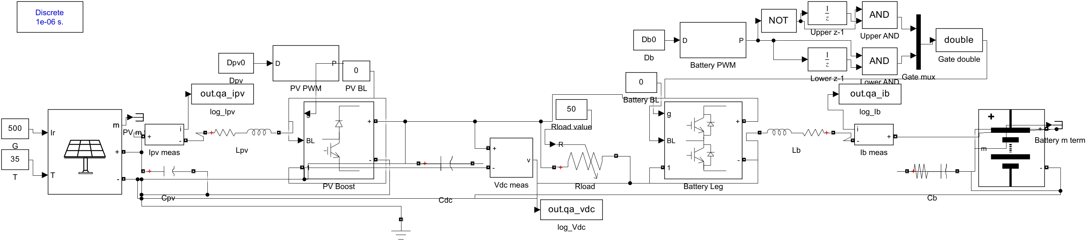
图 4 已在本机 R2025a 编译通过的开关级主电路布局参考

3.1 所需模块与精确设置
模块（搜索名/源路径） | 数量 | 关键设置 | 用途
Parallel RLC Branch / spsParallelRLCBranchLib | 1 | Branch type=C；C=300e-6；初始电压先 0，后再设 Vpv0 | PV 端并联电容 Cpv
Current Measurement / spsCurrentMeasurementLib | 1 | 默认；正方向 PV→Boost | 测 Ipv 或 iLpv，取决于放置位置
Series RLC Branch / spsSeriesRLCBranchLib | 1 | Branch type=RL；R=10e-3；L=10e-3 | Lpv 与铜耗 rLpv
Boost Converter / spsBoostConverterLib | 1 | Model type=Switching devices；Ron=1e-3；Vf diode=0.8 | 封装论文中的低侧开关和升压二极管
PWM Generator (DC-DC) / spsPWMGeneratorDCDCLib | 1 | Fsw=10e3；Sample time=1e-6 | 把 dpv 变成开关门极脉冲
Constant | 1 | 0 | 接 Boost 的 BL（Block）端；0 表示不封锁
Voltage Measurement | 1 | 正端接 PV+，负端接母线− | 测 Vpv

3.2 接线顺序
序号 | 从 | 到 | 接线意义
1 | PV Array + | Cpv 上端、Vpv 测量 +、电感/电流测量入口 | 形成 PV 正端节点
2 | PV Array − | Cpv 下端、Vpv 测量 −、DC− | 统一负母线
3 | PV 正端 | Current Measurement → Lpv | 正电流定义 PV 向母线
4 | Lpv 右端 | Boost Converter 的端口 1 | 升压开关节点
5 | Boost + / − | DC+ / DC− | 输出接直流母线
6 | dpv → Saturation | PWM D 端 | 占空比限制后调制
7 | PWM P 端 | Boost g 端 | 实际门极脉冲
8 | Constant 0 | Boost BL 端 | 正常运行不封锁

3.3 两个开关状态与平均式
开关 ON（持续 dpv·Tsw）：低侧开关闭合，二极管反偏，电感两端约为 Vpv−rL·i，电感储能，di/dt>0。
开关 OFF（持续 (1−dpv)·Tsw）：低侧开关断开，二极管导通，电感向母线放能，电感电压约为 Vpv−rL·i−Vdc。
一周期平均：L·di/dt=dpv(Vpv−ri)+(1−dpv)(Vpv−ri−Vdc)=Vpv−ri−(1−dpv)Vdc。稳态时它等于 0，并不代表每个瞬间电感电压为 0；ON/OFF 两段分别正、负，平均后才抵消。
关于你之前提出的“不是相减为 0 吗”
稳态电压平衡确实给出 Vpv≈(1−dpv)Vdc+rL·i，因此平均电感电压为 0；这正是稳态条件，不是方程重复。动态过程中 Vpv、Vdc、i 或 dpv 一变化，右端不再为 0，电流就上升或下降。开关级模型还能看到每个 100 µs 周期内的正负电压。

3.4 开环验证
- 先用受控/固定 600 V 母线替代后续电池和负载，仿真 5 ms；dpv 从 0.55 在 2 ms 阶跃到 0.60。
- 检查 g_pv 为 10 kHz；占空比 0.55/0.60；iLpv 为三角纹波。
- 比较 Vpv：dpv 增大后 PV 被拉向更低电压；若方向相反，检查开关端口和占空比定义。
- 比较理论纹波。比较工况 x0 下，ΔiLpv,pp≈Vpv/L·dpv·Tsw≈1.46 A。允许器件压降造成差异。

阶段检查点（全部满足才进入下一阶段）
- □ g_pv 频率为 10 kHz，且 duty 与 dpv 一致。
- □ iLpv 连续、非跳变，峰峰纹波约 1–2 A。
- □ ON 时电感电流上升、OFF 时下降；平均斜率在稳态接近 0。

本阶段常见故障：现象 → 原因 → 修正
现象 | 最可能原因 | 检查与修正
iLpv 瞬间发散 | L=10e-3 误写成 10e3 或 µH/mH 混淆；母线未预充 | 确认单位 H；先用固定母线做子系统测试。
dpv 增大时 Vpv 增大 | 门极接错或把 Boost 端口 1 接到 DC+ | 端口 1 只接电感后的开关节点；+/- 接母线。
没有纹波 | 仍在使用平均模型或 PWM 未接门极 | Boost Model type 必须 Switching devices；观察 g 端。
二极管尖峰导致求解困难 | 理想器件/无 snubber | Ron=1e-3，Rs=1e6，Cs=inf；必要时减小步长。

阶段 4：物理 Battery、SoC 与 Cb 支路
本阶段意义
把电池从 OCV 查表代数源升级为带电气端口和内部 SoC 动态的 Battery 模块，同时保留平均模型的 OCV 表供预测器使用。
开始前必须已有 | 完成后应得到
上一阶段检查点已通过；参数脚本可运行；所有信号单位和正方向已确认。 | Battery 可开路运行，电压和 SoC 合理；Cb 不再触发理想电压源并联电容错误。

4.1 Battery 模块设置
Library Browser 搜索 Battery；程序化源路径 spsBatteryLib/Battery。论文没有给出 E0、K、A、B，因此以下高级曲线参数是用于与现有 OCV 表对齐的工程起点，不是论文原始参数。
字段 | 起始设置 | 作用与影响
Type | Lithium-Ion | 选择论文电池类型；改变类型会改变极化/指数区方程
Nominal voltage | 300 V | 电池平台标称电压；改变后半桥稳态占空比必须重算
Rated capacity | 20 Ah | SoC 积分基数；增大后同一电流下 SoC 变化更慢
Initial SoC | 场景值×100，如 80 | 该模块输入是百分数，不是 0.8
Response time | 1 s（假设） | 极化电流滤波；增大后端电压动态更慢
Preset model | Off（对齐时） | 允许填写以下参数；初次学习可 On，但会自动给 R=0.15 Ω、FullV≈349 V，与现有 OCV 表不一致
Maximum capacity | 20 Ah | 总可用电荷
Cut-off / Full | 270 / 312 V | 来自现有 OCV 表端点；决定放电/满充边界
Internal resistance | 0.08 Ω | 沿用当前复现假设；增大则压降/损耗更大
Nominal-zone capacity | 18 Ah | 额定平台结束位置
Exponential zone | [303 V, 1 Ah] | 满充端快速电压下降区，需用数据校准

4.2 Cb 为什么必须带 ESR
论文画的是电池端并联 Cb=300 µF。SPS Battery 内部含受控电压源；若直接并联理想 C 模块，R2025a 会报“voltage source cannot be connected in parallel with capacitive element”。
- 使用 Series RLC Branch，而不是理想 Parallel C。
- Branch type=RC；R=1e-3 Ω（Cb_ESR）；C=300e-6 F。
- 该 RC 串联支路整体并联在电池正负端。初始电压符号由模块端口方向决定；t=0 用 Voltage Measurement 验证必须为 +Vb0。
启动冲击警告
Battery 在 80% SoC 的实际开路电压、Cb 初始电压和脚本算得 Vb0 必须接近。只差数伏也会通过毫欧级 ESR 形成很大瞬态。首次集成把 Cb_ESR 临时提高到 0.05–0.1 Ω或使用预充电支路；确认极性和稳态后再降回目标值。

4.3 SoC 符号核对
规定 Ib>0 为电池放电，dSoC/dt=−Ib/(3600Q)。Battery 模块 m 端可输出内部测量；外部 Current Measurement 必须从电池正端指向半桥。用 5 A 放电 72 s，理论 SoC 下降约 5×72/(3600×20)=0.005，即 0.5 个百分点。

阶段检查点（全部满足才进入下一阶段）
- □ Battery 开路电压在 270–312 V 合理区间。
- □ 5 A 放电时 SoC 单调下降，充电时上升。
- □ Cb 支路编译无理想源/电容并联错误，t=0 极性为正。

本阶段常见故障：现象 → 原因 → 修正
现象 | 最可能原因 | 检查与修正
电压源不能与电容并联 | Cb 使用理想 C | 改为 Series RLC Branch 的 RC 支路，加入 ESR。
初始瞬间数千安 | Cb 极性反向或 Vb0 与 Battery OCV 不一致 | 先看 t=0 Vb；反向则交换端口/改变 Initial Voltage 符号；临时增大 ESR。
SoC 变化快 100 倍 | 把 20 Ah 当 20 A·s，或初值 0.8 填进百分数口 | 容量保持 Ah；Battery Initial SoC 填 80。
Battery 满充电压约 349 V | Preset model 自动缩放 | 切换 Off，填写 270/312 V 和 0.08 Ω；标记为假设。

阶段 5：搭建电池双向半桥及互补门极
本阶段意义
还原论文中上、下两个开关，使能量可以双向流动，并保证 db 的定义与平均模型 (1−db)Vdc 完全一致。
开始前必须已有 | 完成后应得到
上一阶段检查点已通过；参数脚本可运行；所有信号单位和正方向已确认。 | Two-Quadrant DC/DC Converter、Lb/rLb、互补 PWM、死区和 double 门极向量可运行。

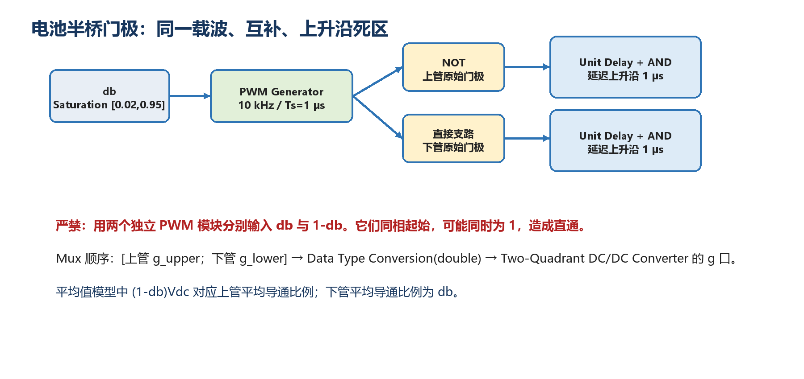
图 5 电池半桥门极逻辑；一个载波产生两路互补脉冲

5.1 功率模块与端口
模块 | 设置 | 端口/作用
Two-Quadrant DC/DC Converter | Switching devices；Ron=1e-3；snubber Rs=1e6,Cs=inf | +/− 接母线；端口 1（Out）接 Lb；g 接两元素门极向量；BL 接 0
Series RLC Branch (Lb) | RL；R=10e-3；L=10e-3 | 连接半桥开关节点与电池正端
Current Measurement | 正方向电池→半桥 | 输出定义为 iLb；放电为正，充电为负
PWM Generator (DC-DC) | Fsw=10e3；Ts=1e-6 | 输入 db，输出下管原始脉冲
Logical NOT | Operator=NOT | 同一脉冲取反得到上管原始脉冲
Unit Delay ×2 + AND ×2 | Ts=1e-6；IC=0 | gate = raw AND z^-1(raw)，只延迟上升沿一个步长
Mux + Data Type Conversion | Mux Inputs=2；Output double | 向量顺序 [g_upper;g_lower]；解决 boolean 门极类型错误

5.2 为什么不能使用两个独立 PWM
PWM(D) 通常在每周期同一相位开始为高。如果分别生成 PWM(db) 和 PWM(1−db)，两者在周期开始可能同时为高，并非互补，会让上下管直通。正确方式是一个 PWM 后取 NOT，再分别做上升沿死区。

5.3 门极顺序和数据类型
- Mux 第 1 路接 g_upper（Sw1，上管），第 2 路接 g_lower（Sw2，下管）。
- Mux 后放 Data Type Conversion；Output data type=double。逻辑块输出 boolean，而半桥内部 Saturation 要求数值型。
- BL 接 Constant 0。若 BL>0.5，模块会封锁门极，适合故障停机。

5.4 开环能量方向测试
测试 | 条件 | 期望
近零电感平均电压 | Vb≈300 V，Vdc≈600 V，db≈0.5 | iLb 平均变化慢；纹波约 1.5 A_pp
提高 db | db 0.50→0.55 | 下管占空比增大，开关节点平均电压下降，电池侧电感电流趋向放电方向增加
降低 db | db 0.50→0.45 | 上管占空比增大，电流趋向充电/负方向
死区检查 | 同时观察 g_upper、g_lower | 任意时刻不得同时为 1；每次换相有约 1 µs 两者都为 0

阶段检查点（全部满足才进入下一阶段）
- □ g_upper 与 g_lower 永不同时为 1，频率均为 10 kHz。
- □ Gate Mux 输出为 double[2×1]，不再出现 boolean 类型错误。
- □ db≈0.5 时 iLb 纹波约 1–2 A，方向与合同一致。

本阶段常见故障：现象 → 原因 → 修正
现象 | 最可能原因 | 检查与修正
半桥 Saturation 输入 boolean 错误 | Mux 输出继承 boolean | Mux 后加 Data Type Conversion，设 double。
母线瞬间过压/电流巨大 | 上下管直通，或初始电压不一致 | 检查同一 PWM+NOT+死区；先分离电池支路做开环。
db 改变方向相反 | Mux 上下顺序反 | 第 1 元素必须上管，第 2 元素下管；用内部图/门极状态确认。
电池只能单向 | 用普通 Boost 或二极管阻断充电 | 使用 Two-Quadrant DC/DC Converter 或等效两只 IGBT/Diode 半桥。

阶段 6：直流母线、可变电阻负载与功率守恒
本阶段意义
建立论文式 Cdc–RLoad 公共母线，让 Vdc 成为功率不平衡的积分结果，而不是理想电压源强行固定。
开始前必须已有 | 完成后应得到
上一阶段检查点已通过；参数脚本可运行；所有信号单位和正方向已确认。 | Cdc、Variable Resistor、Vdc 测量和功率计算连接完成；整机开环满足能量平衡。

6.1 模块与设置
模块 | 设置 | 作用与参数影响
Parallel RLC Branch (Cdc) | C；1500e-6 F；初值先 600 V | C 越大 Vdc 变化越慢、纹波越小，但启动能量更大
Variable Resistor / spsVariableResistorLib | Minimum resistance absolute value=1 Ω | 输入 RLoad 可随场景变化；过小会导致巨大负载电流
Voltage Measurement | + 接 DC+，− 接 DC− | 输出 Vdc；反接会使控制器正反馈
Product | Vdc×Iload | Pload；也可用 Vdc²/RLoad 交叉验证
Ground | 接 DC− | 给 SPS 网络参考节点

6.2 场景 RLoad 接法
Scenario_Profiles 已输出 w=[T,G,RLoad]。对 w Demux 后，RLoad 先经过 Saturation Lower limit=1，再接 Variable Resistor 的 R 控制口。负载 7.2 kW、Vdc=600 V 时 R=V²/P=50 Ω；14.4 kW 时 R=25 Ω。

6.3 母线方程与功率解释
开关级瞬时 KCL：iCdc=iPV,bus+iBat,bus−iLoad。平均后得到 Cdc·dVdc/dt≈(1−dpv)iLpv+(1−db)iLb−Vdc/RLoad。
乘以 Vdc 得到电容功率 d(½CdcVdc²)/dt≈Ppv,bus+Pbat,bus−Pload−损耗。Vdc 上升不是“控制器发散”的同义词：它首先说明输入功率在一段时间内大于负载与损耗；需要继续判断是占空比、初值还是控制逻辑造成。

6.4 开环功率守恒检查
- 记录 Vdc、Cdc 电流（可用母线支路电流求和）、Ppv、Pbat、Pload。
- 用有限差分计算 dEcdc/dt，其中 Ecdc=0.5*Cdc*Vdc^2。
- 检查 Pin−Pout−dE/dt 与开关/电阻损耗同量级；若差值巨大，通常是电流方向或功率符号错。

阶段检查点（全部满足才进入下一阶段）
- □ RLoad=50 Ω、Vdc≈600 V 时 Pload≈7.2 kW。
- □ RLoad 阶跃 50→25 Ω 后负载功率立即增加，Vdc 先下降。
- □ 功率残差没有长期保持数千瓦的非物理偏差。

本阶段常见故障：现象 → 原因 → 修正
现象 | 最可能原因 | 检查与修正
RLoad=0 时仿真崩溃 | 变量电阻无下限 | R 输入前 Saturation≥1 Ω；夜间负载不要用 0 Ω 表示断开。
负载变大时 Vdc 上升 | Vdc 测量或负载接线/功率符号反 | 检查 Variable Resistor 跨接 DC+/DC−，电流为从正母线到负母线。
Cdc 初值显示 −600 V | 电容端口或 Initial Voltage 符号反 | 交换端口或改初值符号，t=0 先验证再接控制器。

阶段 7：测量、滤波、速率转换与状态总线
本阶段意义
控制器需要平均状态而不是每个开关沿的尖峰。测量层把电气真值变成单位、方向、带宽和采样时间均明确的 y 信号。
开始前必须已有 | 完成后应得到
上一阶段检查点已通过；参数脚本可运行；所有信号单位和正方向已确认。 | raw 与 filtered 两套信号同时存在；x_state=[Vpv,iLpv,Vb,iLb,SoC,Vdc] 在 10 ms 控制速率更新。

7.1 传感器放置
状态 | 模块/位置 | 正方向 | 是否滤波
Vpv | Voltage Measurement 跨 PV+/DC− | PV+ 对 DC− | 是
iLpv | Current Measurement 串在 Lpv | PV→母线 | 是
Vb | Voltage Measurement 跨 Battery+/DC− | Battery+ 对 DC− | 是
iLb | Current Measurement 串在 Lb | Battery→半桥 | 是
SoC | Battery m 口或独立库仑计 | 0–1；若块输出 0–100 需 Gain=0.01 | 只按控制周期采样
Vdc | Voltage Measurement 跨母线 | DC+ 对 DC− | 是

7.2 一阶离散滤波器精确搭法
每个快速模拟量用 Discrete Transfer Fcn：alpha=exp(−2πfc·Ts_power)。fc=500 Hz、Ts=1 µs 时 alpha≈0.996863。
字段 | 设置
Numerator | 1-alpha
Denominator | [1 -alpha]
Initial states | 对应工作点值，首次调试可 0
Sample time | Ts_power

滤波器之后放 Rate Transition：输入快、输出慢，Output port sample time=Ts_ctrl；Ensure data integrity=On；Deterministic data transfer=On。然后用 Mux 按固定顺序组成 x_state。

7.3 参数改变的影响
改动 | 好处 | 代价/症状
fc 提高 | 更快反映负载阶跃 | 更多 10 kHz 纹波进入 MPC，控制占空比抖动
fc 降低 | 波形更平滑 | 相位滞后增大，Vdc 瞬态可能变差
控制器直接接 raw | 看似响应快 | MPC 每次采到开关相位不同，预测残差大
滤波初值设 0 | 设置简单 | 启动时产生虚假大误差，控制器立即饱和

阶段检查点（全部满足才进入下一阶段）
- □ raw iL 可看到约 10 kHz 纹波，filtered iL 平滑且平均值一致。
- □ x_state 顺序和平均预测模型完全一致。
- □ SoC 进入控制器前为 0–1，而不是 0–100。

本阶段常见故障：现象 → 原因 → 修正
现象 | 最可能原因 | 检查与修正
MPC 输出每次更新跳变很大 | 直接采样开关纹波 | 增加低通滤波和 Rate Transition；检查 fc。
SoC 立刻触发上限 | Battery 输出百分数未缩放 | Battery SoC 若为 80，先乘 0.01。
Update Diagram 报速率问题 | 快慢离散线直接连接 | 在测量层和 duty 门极层使用 Rate Transition。

阶段 8：一致初值、预充电与整机开环换能
本阶段意义
开关级电路储能元件具有极性和瞬时能量；平均模型的 x0 只能提供目标工作点，必须经过极性、Battery OCV 和预充电一致性检查。
开始前必须已有 | 完成后应得到
上一阶段检查点已通过；参数脚本可运行；所有信号单位和正方向已确认。 | 整机在固定 u0 下可稳定运行若干毫秒，没有上千安浪涌、母线翻极或开关直通。

8.1 沿用 pvbatt_operating_point.m 计算目标
projectRoot = "D:\PV_MPPT\PV_Battery_MPC_Project";
addpath(fullfile(projectRoot,"scripts"),"-begin");
pvbatt_initialize;
[x0,u0,w0,op] = pvbatt_operating_point(PVBATT_P,0.8,35,500,7200);
format long g
x0, u0, w0
量 | 比较场景目标
x0 | [248.117469 V; 18.443148 A; 299.298439 V; 8.769514 A; 0.8; 600 V]
u0 | [dpv;db]=[0.586778271;0.501315427]
w0 | [35 °C;500 W/m²;50 Ω]
功率 | Ppv≈4576.07 W；电池需约 2623.93 W

8.2 物理块初值映射
x0 元素 | 物理模块字段 | 设置前验证
Vpv | Cpv Initial capacitor voltage | 端口正方向与 Vpv Measurement 一致
iLpv | Lpv Initial inductor current | 正方向 PV→母线
Vb | Cb Initial capacitor voltage | 必须接近 Battery 在初始 SoC 的开路电压
iLb | Lb Initial inductor current | 正方向 Battery→半桥；模块旋转后符号可能变化
SoC | Battery Initial SoC (%) | 0.8 要填 80
Vdc | Cdc Initial capacitor voltage | t=0 Vdc 测量必须 +600

8.3 推荐的三步启动法
- 子系统启动：先以固定 600 V DC 源分别测试 PV Boost 和电池半桥，确认门极、电流方向和占空比。
- 整机预充：在电池支路或母线加入临时 Breaker/预充电电阻，使 Cdc、Cb 和 Battery OCV 先接近；控制门极保持封锁。
- 软启：解除 BL 后，用 Ramp 在 2–5 ms 内把 duty 从安全值过渡到 u0；确认无大冲击后再接 MPC。最终论文结果可从稳定点保存/加载初始状态。
不要机械照抄 x0
若 Battery 的 80% SoC 开路电压不是 299.3 V，把 Cb 强行初始化为 299.3 V 会制造大电压差。正确做法是先校准 Battery 曲线，或让预充过程把电容自然充到一致电压，再保存 operating point。

8.4 开环验收数字
观察量 | 正常特征 | 异常阈值/处理
g_upper & g_lower | 不重叠，1 µs 死区 | 同时为 1：立即停止，修正门极
iLpv | 平均约 18 A，纹波约 1.46 A_pp | >100 A：检查初值、极性和单位
iLb | 平均约 8.8 A，纹波约 1.50 A_pp | 方向反或持续斜坡：检查 db/门极顺序
Vdc | 短时围绕 600 V，无单调快速上升 | 数 ms 超过 660 V：先断控制，查功率/初值
功率残差 | 接近器件损耗和电容能量变化 | 长期几千瓦不平衡：查符号/接线

阶段检查点（全部满足才进入下一阶段）
- □ 固定 u0 运行 5–20 ms 无大浪涌。
- □ 电感纹波与理论量级一致，平均值靠近 x0。
- □ Vdc、Vpv、Vb 的 t=0 极性均为正，Battery OCV 与 Cb 一致。

本阶段常见故障：现象 → 原因 → 修正
现象 | 最可能原因 | 检查与修正
Vdc 数 ms 升到 1000 V | 电池/电容初值不一致、门极直通或占空比方向错 | 先封锁两变换器，逐支路恢复；核对 Cb OCV、死区、Mux 顺序。
PV 电流数百安 | PV 端电容极性反或开关节点接错 | 只保留 PV 子系统；检查 t=0 Vpv 和 PV Array +/-。
固定 duty 仍缓慢漂移 | 器件压降使平均模型 u0 不再精确 | 用小范围 duty 扫描/trim 找物理模型稳态，保留两套 operating point。

阶段 9：保留并校准六状态平均值预测模型
本阶段意义
nlMPC 不应在每次优化中仿真 IGBT；它使用论文六状态平均模型预测未来。该模型是控制器内部镜像，不再冒充真实主电路。
开始前必须已有 | 完成后应得到
上一阶段检查点已通过；参数脚本可运行；所有信号单位和正方向已确认。 | pvbatt_state_transition.m 继续运行，预测一步的平均状态能与开关模型的周期平均结果对齐。

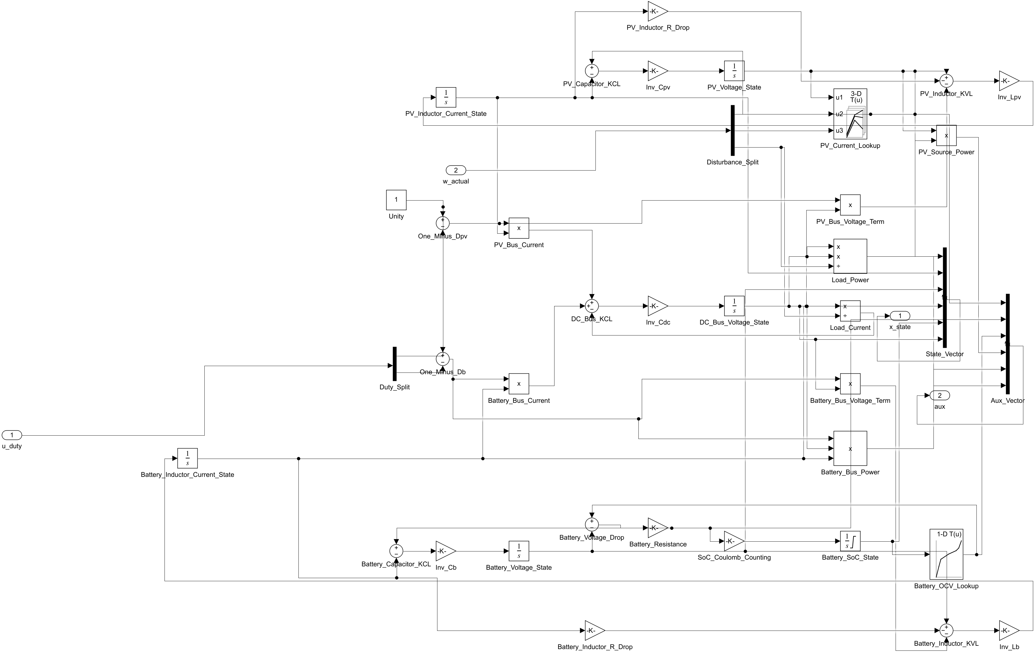
图 6 原平均值对象现在作为预测器参考，而非最终主电路

9.1 不应修改的脚本
脚本 | 是否保留 | 原因
pvbatt_generate_pv_lookup.m | 保留并加默认参数 | 预测器需要快速求 Ipv(V,T,G)
pvbatt_state_derivatives.m | 保留 | 实现论文平均微分方程
pvbatt_state_transition.m | 保留 | RK4 子步积分用于 nlMPC 的离散状态函数
pvbatt_operating_point.m | 保留 | 给控制器初值和 duty 起点；物理模型需二次 trim
PV_Battery_Averaged_Plant | 保留但改名/隔离 | 快速回归和定位控制器问题

9.2 平均模型与开关模型的对齐方法
- 在相同 T/G/RLoad、相同 duty、相同稳定初值下分别运行。
- 对开关模型信号按一个或多个 Tsw 做平均，再以 Ts_ctrl=10 ms 取样。
- 比较一控制周期后的 Vpv、iLpv、Vb、iLb、Vdc；差异来源包括 Ron、Vf、dead time、Battery 曲线和滤波。
- 如果稳态有固定偏差，优先把器件压降纳入预测模型或在物理模型上重新求 u0，而不是随意增大 MPC 权重。

9.3 pvbatt_initialize.m 应增加的工作区变量
在 variables 单元数组中加入以下条目，避免每个模块写魔法数字。
'PWR_TS', p.sim.powerStep;
'CTRL_TS', p.sim.controllerSampleTime;
'PWM_FSW', p.converter.switchingFrequency;
'PWM_TSW', p.converter.switchingPeriod;
'PWM_DEADTIME', p.converter.deadTime;
'SW_RON', p.device.Ron;
'CB_ESR', p.batteryConverter.capacitorESR;
'SENSOR_ALPHA', p.sensor.alpha;

阶段检查点（全部满足才进入下一阶段）
- □ 平均模型仍能运行原 comparison 场景。
- □ 相同 duty 下，开关模型周期平均趋势与平均模型一致。
- □ 模型差异有明确来源表，不用调整权重掩盖硬件模型偏差。

本阶段常见故障：现象 → 原因 → 修正
现象 | 最可能原因 | 检查与修正
把 PWM 接进 state_transition | 混淆对象与预测模型 | 预测函数只接 duty 平均值；PWM 只进入物理主电路。
预测与物理稳态固定偏差 | Ron/Vf/deadtime/Battery 参数未建模 | 先校准或加等效压降，再调控制器。
预测运行很慢 | 在优化里调用 PV Array/开关仿真 | 恢复三维查表+RK4 平均模型。

阶段 10：P&O MPPT 参考电压发生器
本阶段意义
P&O 不直接产生开关门极，而是根据滤波后的 Vpv、Ipv 更新 Vpv_ref；MPC/PI 再把参考电压转换为 duty。
开始前必须已有 | 完成后应得到
上一阶段检查点已通过；参数脚本可运行；所有信号单位和正方向已确认。 | P&O 每 10 ms 更新一次，Vpv_ref 在限幅范围内向 MPP 收敛，开关纹波不会触发误判。

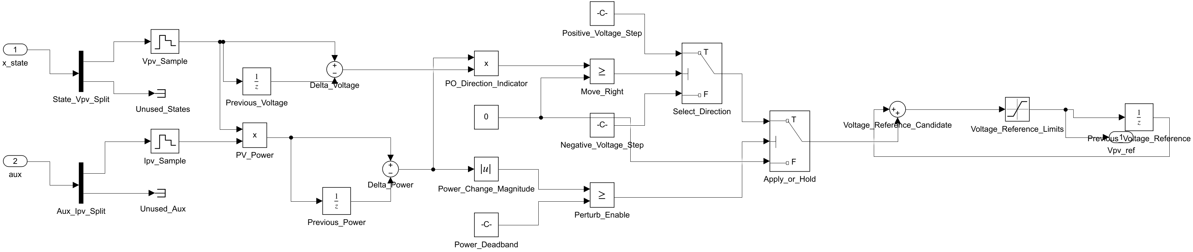
图 7 现有 P&O 标准模块结构可继续沿用

10.1 模块链与参数
模块 | 设置 | 作用/改变影响
Zero-Order Hold ×2 | Sample time=0.01 | 按控制周期采 Vpv/Ipv；减小周期更快但更受纹波影响
Product | V×I | 计算 Ppv
Unit Delay ×3 | IC: P0,V0,Vref0；Ts=0.01 | 保存上次功率、电压和参考值
Sum ΔP/ΔV | +− | 得到变化量
Product ΔPΔV + Relational >=0 | 阈值 0 | 同号继续、异号反向
Abs + Compare | deadband=1 W | 功率变化太小时保持，避免噪声游走
Step gains | +0.25 / −0.25 V | 步长大收敛快但振荡大；小则慢
Saturation | 180–315 V | 限制在阵列安全电压区间

10.2 实际周期怎样改
若要把 MPPT 周期从 10 ms 改为 5 ms，必须同时修改 p.controller.interval、p.mppt.sampleTime、P&O 内所有 ZOH/Unit Delay、MPC SampleTime、ARIMA Unit Delay 和控制速率 Rate Transition。只改一个模块会造成多速率不一致。
周期变化 | 主要好处 | 必须重新检查
10 ms→5 ms | 更快跟踪辐照度变化 | P&O 步长、MPC rate constraint、计算耗时、滤波带宽
10 ms→20 ms | 计算量下降 | 负载阶跃时 Vdc 峰值可能增大，P&O 变慢

阶段检查点（全部满足才进入下一阶段）
- □ 固定 G/T 下 Vpv_ref 在 MPP 附近小幅摆动。
- □ P&O 输入来自 filtered Vpv/Ipv，不是 raw 开关波形。
- □ 所有 P&O 记忆块采样时间一致。

本阶段常见故障：现象 → 原因 → 修正
现象 | 最可能原因 | 检查与修正
Vref 单向跑到上限 | V/I 极性错、ΔV 符号错或初值为 0 | 检查 P=V×I 为正；Unit Delay IC 使用 operating point。
Vref 高频抖动 | 输入未滤波或 deadband 太小 | 使用 filtered 信号；提高 deadband/减小步长。
改周期后 MPC 报速率 | 只改 P&O | 按本节列出的所有控制速率同步修改。

阶段 11：功率管理模式与 ARIMA 外扰预测
本阶段意义
PMS 决定何时 MPPT、何时充放电、何时限发或切负载；ARIMA 提供下一控制周期的 T/G/RLoad 预测给 nlMPC。
开始前必须已有 | 完成后应得到
上一阶段检查点已通过；参数脚本可运行；所有信号单位和正方向已确认。 | 模式 I–V 在边界条件下无重叠；w_hat 顺序固定为 [T,G,RLoad]。

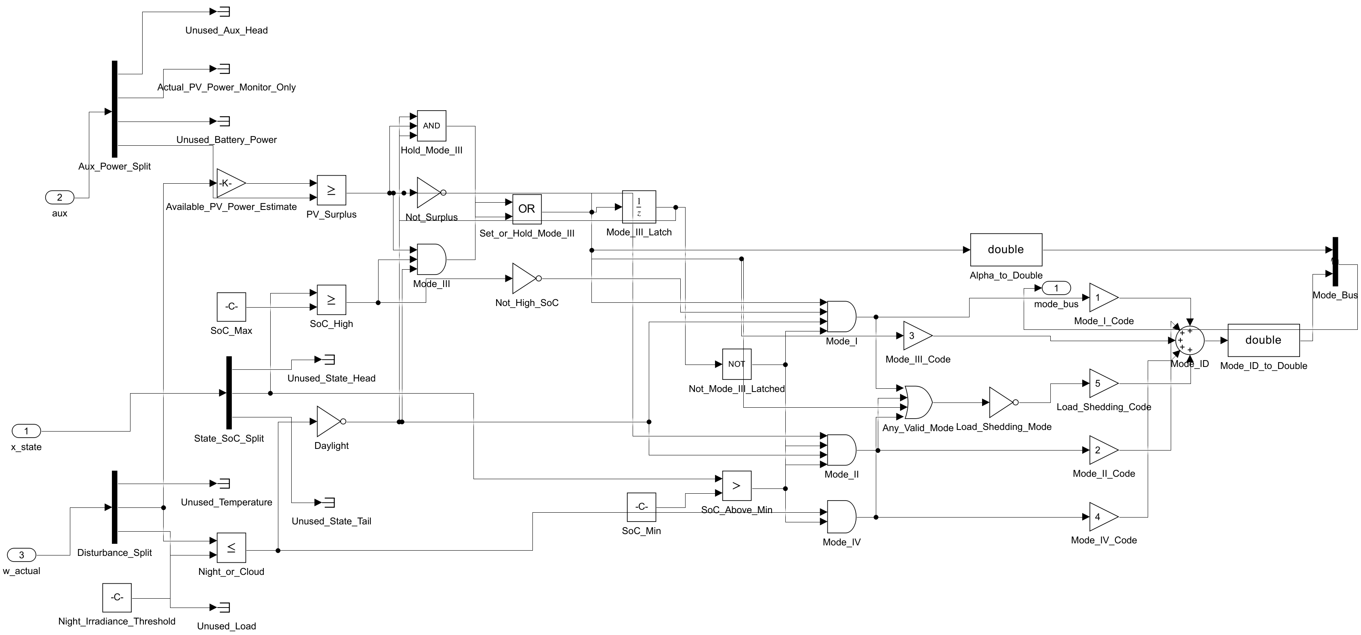
图 8 现有功率管理逻辑可继续使用，但输入改为开关模型的滤波状态

11.1 模式定义
模式 | 条件 | 目标
I | Ppv_avail≥Pload，SoC<0.9，白天 | PV MPPT，多余功率充电
II | Ppv_avail<Pload，SoC>0.2，白天 | PV MPPT，电池补功率
III | Ppv_avail≥Pload，SoC≥0.9，白天 | 电池禁止继续充，PV 限发
IV | 夜间且 SoC>0.2 | 电池供电
V | 无有效供能条件 | 负载切除/安全停机

现有逻辑用 Available PV ≈ arrayRatedPower/1000×G 判断余缺。它忽略温度与曲线细节，正式研究可改为查表最大功率；改动后必须重新测试模式边界。Mode III 使用 latch 防止在 SoC=0.9 附近退出/进入抖动。

11.2 ARIMA(1,1,0) 标准块结构
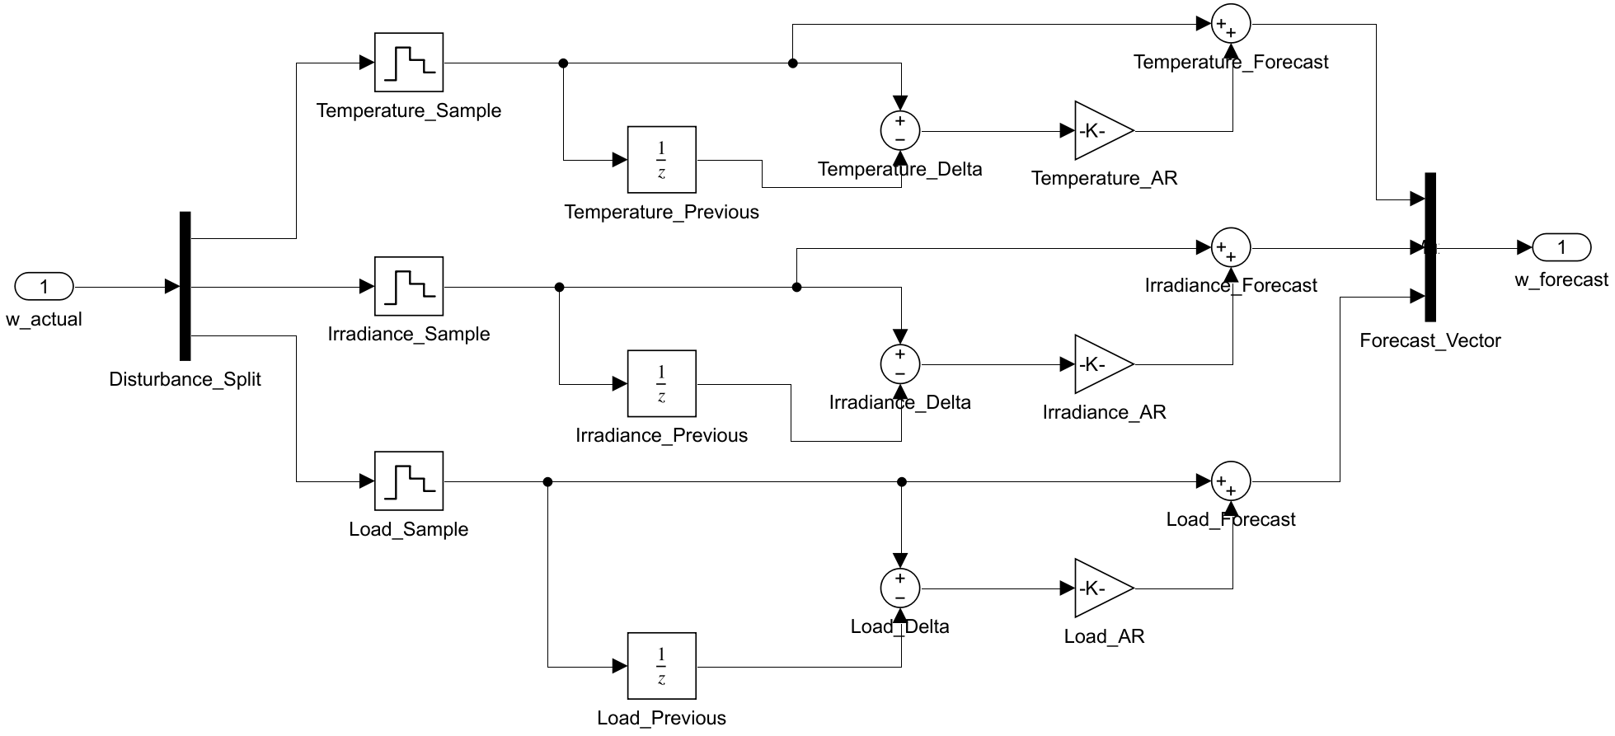
图 9 w_hat(k+1)=w(k)+phi[w(k)−w(k−1)]
模块 | 设置 | 作用
ZOH | 0.01 s | 按控制周期读取实际外扰
Unit Delay | IC=w0(1/2/3)，Ts=0.01 | 保存上次外扰
Sum | +− | 一阶差分
Gain | phi_T/phi_G/phi_R | 控制趋势外推；当前 phi=0 等于持久性预测
Sum | ++ | 当前值+趋势
Mux | [T,G,R] | 顺序必须与 nlMPC MD 一致

阶段检查点（全部满足才进入下一阶段）
- □ 任一时刻只有一个模式为真，模式码稳定。
- □ Mode III 进入后在仍过剩且白天时保持。
- □ phi=0 时 w_hat(k+1)=w(k)，且 Mux 顺序为 T/G/R。

本阶段常见故障：现象 → 原因 → 修正
现象 | 最可能原因 | 检查与修正
模式 I/II 高频切换 | 功率比较无滞环且测量含纹波 | 用 filtered 功率；在阈值两侧加入功率滞环。
负载预测进了 G 端 | Mux 顺序错 | 全项目固定 [T,G,RLoad]，逐端口标注单位。
预测比实测更差 | phi 未由历史数据辨识 | 先用 phi=0 基线；有数据后再估计，不凭感觉填系数。

阶段 12：nlMPC 对象、参考、权重与约束
本阶段意义
控制器以平均模型预测 Vdc、Vpv、iLb，输出 dpv/db；开关级对象只反馈周期平均状态。
开始前必须已有 | 完成后应得到
上一阶段检查点已通过；参数脚本可运行；所有信号单位和正方向已确认。 | nlmpc 对象通过 validateFcns；正常模式和限发模式的在线权重切换正确。

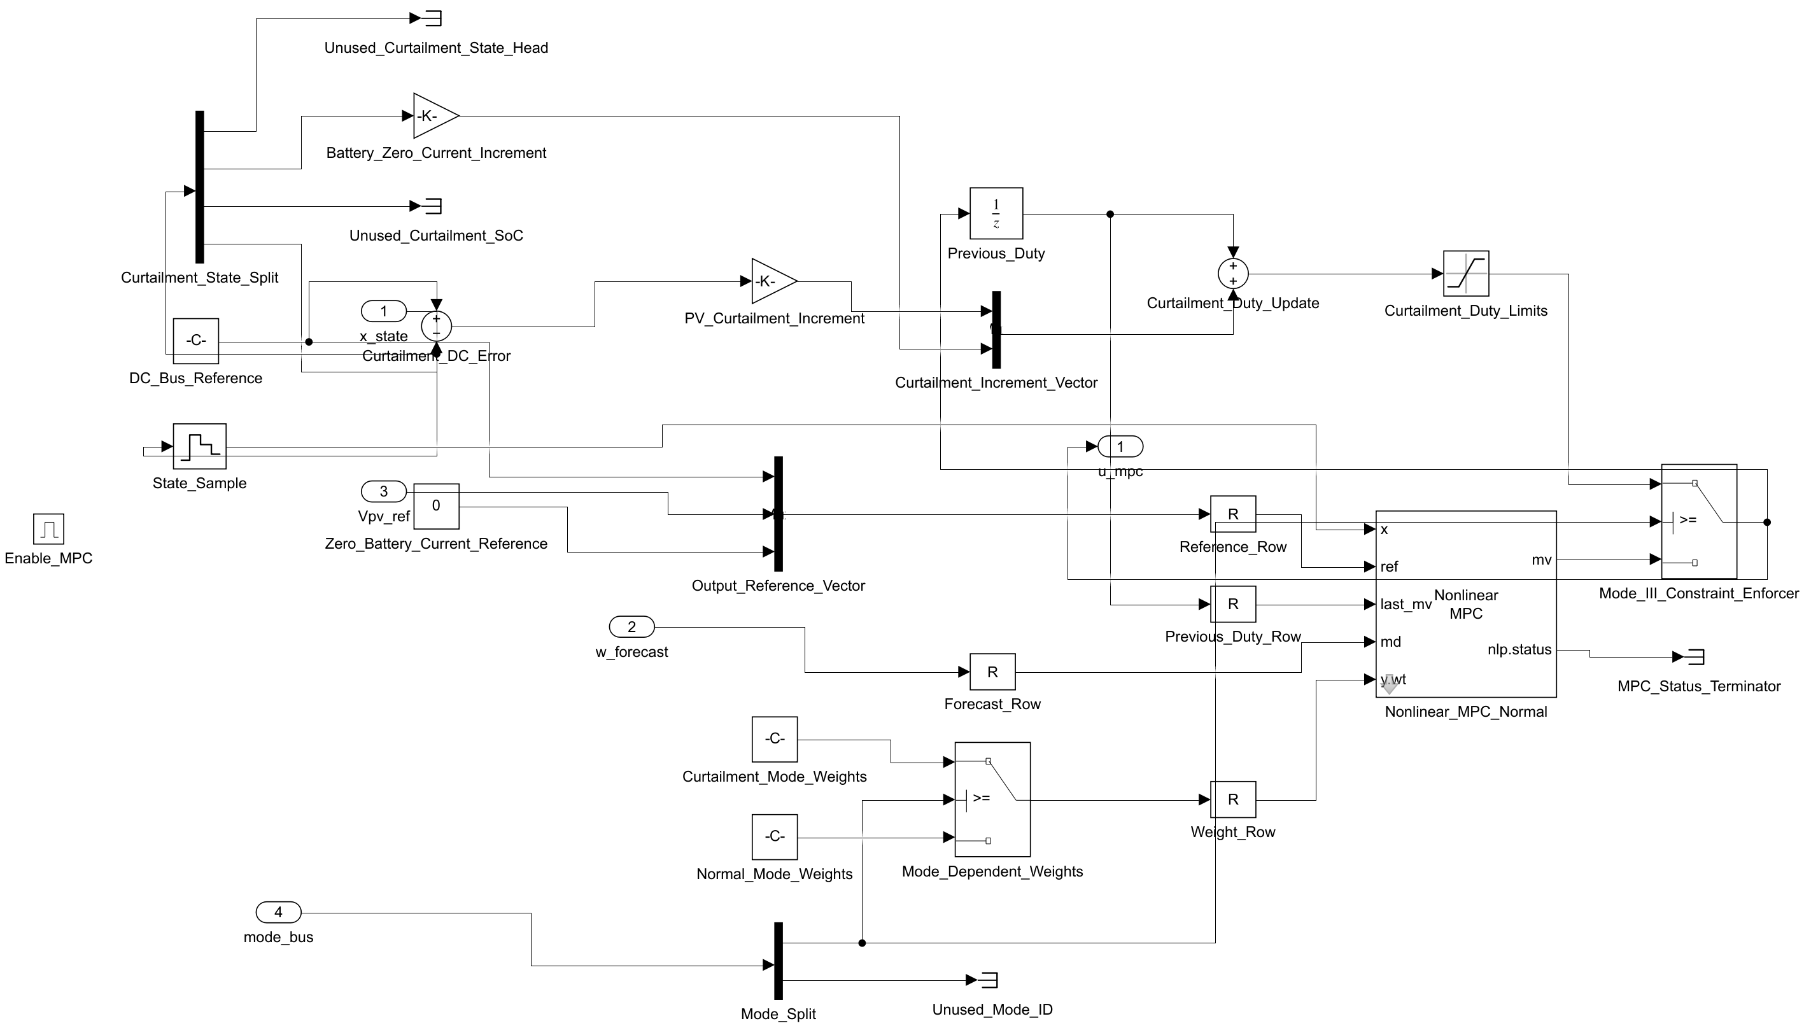
图 10 现有 nlMPC 结构可复用，plant 输入换成 filtered switching states

12.1 现有对象定义
项目 | 当前设置 | 意义/改变影响
nlmpc(6,3) | MV=[1,2]；MD=[3,4,5] | 6 状态、3 输出；两个 duty、三个外扰
Ts | 0.01 s | 控制更新周期；减小会显著增加优化次数
Prediction/Control horizon | 1 / 1 | 计算快但前瞻短；增大可改善预见性但代价大
StateFcn | pvbatt_state_transition | 10 个 RK4 子步；预测器平均模型
OutputFcn | [Vdc,Vpv,iLb] | 输出顺序决定参考和权重顺序
MV limits | 0–1；applied 0.02–0.95 | 理论约束与实际开关安全限幅
MV rate | ±0.05/update | 限制每 10 ms duty 跳变；改周期需按秒率重算
Weights normal | [0.75,0.15,0] | 优先 Vdc，其次 Vpv
Weights Mode III | [0.75,0,0.15] | 限发时关注 Vdc 和 iLb≈0
SoC guard | 0.1995–0.9005 | 避免数值误差频繁撞约束

12.2 Simulink Nonlinear MPC Controller 端口
端口 | 接入 | 形状/顺序
x | filtered x_state | 6×1 [Vpv,iLpv,Vb,iLb,SoC,Vdc]
ref | Constant/Mux | 1×3 [600,Vpv_ref,0]
last_mv | Unit Delay | 2×1，IC=u0，Ts=0.01
md | ARIMA forecast | 1×3 [T,G,RLoad]
y.wt | Mode weight switch | 1×3 normal/curtail
mv | 后续 duty 安全层 | 2×1 [dpv,db]
status | 记录/诊断 | 优化状态，不要丢弃

12.3 Mode III 约束加强层
现有模型在 Mode III 对上一时刻 duty 加小修正：dpv 增量与 600−Vdc 相关，db 增量与 −iLb 相关，然后限幅 0.02–0.95。它用于抑制 horizon=1 的局部解抖动；若扩大预测域，可重新评估是否保留。

阶段检查点（全部满足才进入下一阶段）
- □ validateFcns 无维度/状态函数错误。
- □ 状态、输出、ref、MD 顺序逐项一致。
- □ MPC mv 在 0–1，最终 applied duty 在 0.02–0.95。

本阶段常见故障：现象 → 原因 → 修正
现象 | 最可能原因 | 检查与修正
MPC 一开始饱和 | 滤波初值为 0、x 顺序错或物理初值未稳定 | 先开环达到稳态；给滤波器/last_mv 正确 IC。
Vdc 好但 Vpv 发散 | Output/ref/weight 顺序错 | 确认 y=[Vdc,Vpv,iLb]，ref=[600,Vpv_ref,0]。
优化超时 | 开关模型被放入 StateFcn 或 horizon 太大 | StateFcn 只使用平均模型；先保持 horizon=1。

阶段 13：把 duty 接到实际 PWM 与开关级对象
本阶段意义
这是数学控制输出变成门极脉冲的边界。正确的限幅、速率转换、PWM 和故障封锁决定闭环是否安全。
开始前必须已有 | 完成后应得到
上一阶段检查点已通过；参数脚本可运行；所有信号单位和正方向已确认。 | MPC/PI selector 输出经安全层后驱动 PV PWM 和电池半桥，控制速率与功率速率清晰分离。

13.1 duty 安全链
顺序 | 模块 | 设置 | 作用
1 | Manual Switch / ControllerSelect | MPC 或 PI | 选择控制器，不并联两个输出
2 | Saturation ×2 | 0.02–0.95 | 避免 0/1 极限造成无换相和数值问题
3 | Rate Limiter 或 MPC MV Rate | ±0.05/10 ms | 限制命令突变
4 | Rate Transition | slow→fast；out Ts=1e-6 | 把 10 ms duty 稳定送到 PWM
5 | PWM Generator | 10 kHz/1 µs | dpv 产生 PV 门极；db 产生下管原始门极
6 | NOT+deadtime+Mux+double | 按阶段 5 | 产生电池上下管
7 | BL fault logic | 正常 0；故障 1 | 过压/过流/SoC 极限时封锁

13.2 故障封锁建议
用 Compare To Constant 与 OR 生成 fault：Vdc>660 V、|iLpv|/|iLb|超过工程上限、SoC 越界或优化器严重失败。fault=1 接两个 Converter 的 BL。首次调试阈值可保守，但不要把正常纹波误判为故障。

13.3 闭环接入顺序
- 只闭合 PV 电压环，电池 duty 固定，检查 Vpv 跟踪。
- 只闭合电池 Vdc 环，PV duty 固定，检查 Vdc 跟踪。
- 两环均闭合但禁用模式切换，运行恒定 G/T/R。
- 启用 P&O，再启用 PMS，最后启用 ARIMA 和论文场景阶跃。

阶段检查点（全部满足才进入下一阶段）
- □ duty 每 10 ms 更新，gate 每 100 µs 切换。
- □ 控制器 selector 任何时刻只选一组 duty。
- □ BL 正常为 0，故障测试可在一个功率步长内封锁门极。

本阶段常见故障：现象 → 原因 → 修正
现象 | 最可能原因 | 检查与修正
duty 波形直接是 10 kHz 方波 | 把 gate 当 duty 回馈 | MPC last_mv 和日志用限幅前/后的平均 duty，不用门极。
控制器更新时出现窄脉冲 | slow/fast 直接相连 | PWM 前加 Rate Transition，保持 duty 整个控制周期稳定。
BL 一直封锁 | 故障逻辑极性反或阈值单位错 | 正常状态 BL=0；逐项显示 fault 条件。

阶段 14：PI 基线控制器与抗饱和
本阶段意义
PI 不是最终算法，而是判断主电路/测量/符号是否正确的低复杂度基线。若 PI 也发散，通常先查对象而不是怪 MPC。
开始前必须已有 | 完成后应得到
上一阶段检查点已通过；参数脚本可运行；所有信号单位和正方向已确认。 | PV 电压 PI、母线 PI、限幅和抗饱和可单独闭环；与 MPC 使用同一主电路、PWM 和测量。

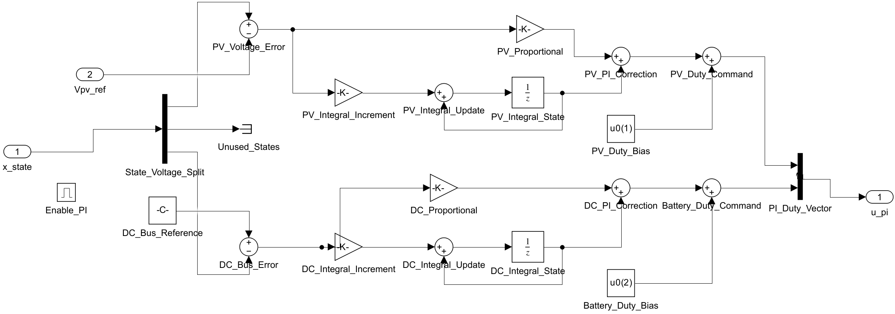
图 11 现有 PI 基线可复用，但必须加入开关模型需要的限幅和抗饱和

14.1 两个误差的符号
环 | 误差 | 当前增益起点 | 为什么这样定义
PV | e_pv=Vpv−Vpv_ref | Kp=0.002, Ki=0.20 | dpv 增大通常使 Vpv 降低；Vpv 过高时应增大 dpv
DC | e_dc=600−Vdc | Kp=0.001, Ki=0.05 | 当前实现基于平均模型；接物理半桥后必须用小阶跃验证 db 方向

14.2 离散积分和抗饱和
积分器用 Unit Delay：I[k]=I[k−1]+Ki·Ts_ctrl·e[k]。输出 duty=bias+Kp·e+I。Saturation 后将 (duty_sat−duty_unsat) 乘抗饱和系数反馈到积分状态，避免长时间饱和后恢复缓慢。

14.3 调试顺序
- Ki=0，只调 Kp 到响应方向正确且无持续振荡。
- 逐步增加 Ki 消除稳态误差；每次只改一个环。
- 先恒定环境，再做小负载阶跃，最后做论文大阶跃。
- 开关级对象的器件压降会改变 bias，优先重新求物理 u0，不要靠积分器长期补大偏差。

阶段检查点（全部满足才进入下一阶段）
- □ 两个 PI 单环小阶跃方向正确。
- □ duty 触及限幅时积分状态不继续无界增长。
- □ MPC/PI 对比使用完全相同的主电路、滤波和场景。

本阶段常见故障：现象 → 原因 → 修正
现象 | 最可能原因 | 检查与修正
PI 和 MPC 都发散 | 对象方向/初值/测量错误 | 退回阶段 8 开环；不要继续调权重。
PI 长时间卡限幅 | 无抗饱和或 bias 不对 | 加入 back-calculation；用物理稳态重新求 bias。
PV 环正反馈 | 误差写成 Vref−Vpv 但 Kp 正 | 按 e=Vpv−Vref，或同时反转增益符号。

阶段 15：脚本化运行、论文场景与数据记录
本阶段意义
长时间开关仿真必须可重复、可切换控制器、可限制日志；不能依赖手工点击后无法复现实验。
开始前必须已有 | 完成后应得到
上一阶段检查点已通过；参数脚本可运行；所有信号单位和正方向已确认。 | run_switching_scenario.m 使用 SimulationInput 运行新模型，输出平均与纹波指标。

15.1 推荐新增脚本，而不是改坏原 run_paper_scenario.m
在 scripts 新建 run_switching_scenario.m。原 run_paper_scenario.m 继续跑平均模型，便于回归。
function result = run_switching_scenario(scenarioName,controllerName)
arguments
scenarioName (1,1) string = "comparison"
controllerName (1,1) string {mustBeMember(controllerName,["MPC","PI"])} = "MPC"
end
projectRoot = fileparts(fileparts(mfilename('fullpath')));
model = "PV_Battery_MPC_Switching";
addpath(fullfile(projectRoot,"scripts"),fullfile(projectRoot,"models"));
controllerSelect = double(controllerName=="MPC");
in = Simulink.SimulationInput(model);
in = in.setVariable("ScenarioName",scenarioName);
in = in.setVariable("ControllerSelect",controllerSelect);
in = in.setPreSimFcn(@(~) pvbatt_initialize());
in = in.setModelParameter("StopTime","ScenarioStopTime");
result = sim(in);
end

15.2 论文场景复现顺序
场景 | 初始/变化 | 主要验证
comparison | 0–1 s: T35,G500,Pload7.2kW；1 s G→1000,T→25；2 s Pload→14.4kW | MPC/PI 的 Vdc 偏差与模式变化
mode1 | PV 过剩、SoC 未满 | MPPT+充电
mode2 | PV 不足、SoC>min | 电池放电
mode3 | PV 过剩、SoC≈max | PV 限发、iLb≈0
mode4 | 夜间、SoC>min | 电池供电
mode5 | 夜间或能源不足、SoC≤min | 负载切除/保护

15.3 两类指标必须同时给出
平均控制性能 | 开关/器件性能
Vdc 平均误差、VRI、超调、恢复时间 | Vdc PWM 纹波、峰值过压
Vpv 对 Vref 跟踪、Ppv 利用率 | iLpv/iLb 峰峰纹波与峰值电流
模式正确性、SoC 约束 | 门极重叠、死区、开关频率
MPC 与 PI 对比 | 仿真耗时、日志体积、数值鲁棒性

长场景运行策略
先用平均模型跑完整 3 s 验证控制逻辑；开关模型先跑 20–100 ms 局部窗口。确认后再跑完整场景，并对 raw 信号设置 decimation。否则 1 µs 步长下 3 s 会产生约 300 万个基本步。

阶段检查点（全部满足才进入下一阶段）
- □ 原平均模型和新开关模型有两个独立 run 脚本。
- □ 每次运行都通过 SimulationInput 设置场景与控制器。
- □ 结果同时包含平均性能和开关纹波指标。

本阶段常见故障：现象 → 原因 → 修正
现象 | 最可能原因 | 检查与修正
ScenarioStopTime 未定义 | PreSimFcn 未初始化工作区 | 在 SimulationInput 中设置 PreSimFcn 调用 pvbatt_initialize。
3 s 开关仿真内存不足 | 全部 raw 信号逐步保存 | 先短窗；设置 decimation；只记录关键器件波形。
MPC/PI 对比不公平 | 使用不同滤波/初值/限幅 | 两者只在 ControllerSelect 处分支，其余路径共享。

阶段 16：分层验证与参数敏感性
本阶段意义
没有实测数据时，准确性来自可追溯参数、物理守恒、平均/开关一致性和敏感性，而不是只看一张“波形像论文”的图。
开始前必须已有 | 完成后应得到
上一阶段检查点已通过；参数脚本可运行；所有信号单位和正方向已确认。 | 子系统、整机开环、闭环三层测试全部通过；关键假设有 ±变化结果。

16.1 验证矩阵
层级 | 测试 | 输入 | 验收
PV 源 | I–V/P–V | G/T 扫描 | MPP 与额定点一致
PV Boost | 固定母线 duty 阶跃 | 0.55→0.60 | Vpv 方向正确；纹波量级正确
Battery | 恒流充放电 | ±5 A | SoC 斜率与 Q 一致
半桥 | 互补门极与 duty 扫描 | db 0.45/0.5/0.55 | 无直通；iLb 方向正确
母线 | 负载阶跃 | R 50→25 Ω | Vdc 先下降；能量守恒
整机开环 | 固定 u0 | comparison 初值 | 无大浪涌，周期平均接近 x0
整机闭环 | 论文场景 | MPC/PI | 稳定、模式正确、约束满足

16.2 必做敏感性
参数 | 范围 | 观察
Ts_power | 0.5/1/2 µs | 平均结果、纹波峰值、仿真时间
Ron / Vf | 0.5×/1×/2× | 稳态 duty 偏置、效率、Vdc
Cb ESR | 1 mΩ–0.1 Ω | 启动峰值、阻尼、损耗
Battery Rbat | 0.04/0.08/0.12 Ω | 母线支撑、电池压降、功率限制
传感器 fc | 200/500/1000 Hz | 纹波泄漏、相位延迟、控制抖动
dead time | 0.5/1/2 µs | 直通裕度、平均电压误差
PV 温度系数 | 资料范围 | 高温 MPP 与模式判断

16.3 数值鲁棒性
同一短场景用 Ts_power=0.5/1/2 µs 重跑。控制层平均量若差异超过约 1–2%，说明步长未收敛；器件尖峰允许更敏感，但必须说明带宽和测量定义。

阶段检查点（全部满足才进入下一阶段）
- □ 每个子系统都有独立开环测试结果。
- □ 关键假设参数至少做低/中/高三点。
- □ 步长减半后控制层关键指标变化很小。

本阶段常见故障：现象 → 原因 → 修正
现象 | 最可能原因 | 检查与修正
波形像论文但功率不守恒 | 符号或记录错误 | 优先修守恒，不以视觉相似替代验证。
只在 1 µs 稳定 | 模型数值依赖特定步长 | 做 0.5/2 µs；检查理想器件、初值和滤波。
参数变化后立即发散 | 控制器鲁棒性不足或假设范围不物理 | 先确认范围，再分别检查对象和控制器。

阶段 17：发散排查决策树与最终解释
本阶段意义
把“MPPT 发散”拆成物理启动、门极/拓扑、测量、平均预测偏差和优化器五类问题，按证据逐层缩小。
开始前必须已有 | 完成后应得到
上一阶段检查点已通过；参数脚本可运行；所有信号单位和正方向已确认。 | 能够明确说出发散发生在哪一层、哪一信号最先异常、怎样复现实验和怎样修正。

17.1 最短排查路径
- 封锁所有门极：确认 Battery/Cpv/Cb/Cdc 初值和极性，没有自发巨大电流。
- 固定 duty：确认主电路开环稳定，电感纹波/功率方向正确。
- 用 PI 单环：若仍发散，问题在对象、符号、滤波或 PI 方向。
- 切回平均对象：若 MPC 在平均对象稳定、开关对象不稳定，查模型失配/采样/纹波。
- 最后才检查 MPC 权重、horizon、rate constraint 和优化状态。

17.2 第一异常信号定位表
最先异常 | 优先怀疑 | 立即检查
g_upper 与 g_lower 重叠 | PWM/互补/死区 | 同一 PWM、NOT、Unit Delay+AND、Mux 顺序
iL 在第一个周期暴增 | 电压极性/初值/电感单位 | t=0 电压；L=10e-3 H；BL/门极
Vdc 慢慢单调升 | 输入功率长期大于负载 | Ppv+Pbat−Pload−dE/dt；模式/占空比
Vpv_ref 自己跑边界 | P&O 输入/符号/噪声 | filtered V/I、P 正号、ΔPΔV、deadband
duty 首次更新就饱和 | x/ref/md 顺序或初始状态 | 六状态顺序、ref=[600,Vref,0]、w=[T,G,R]
status 显示优化失败 | 约束不可行/模型失配 | SoC/状态边界、rate limit、物理初值

17.3 本复现能声明什么，不能声明什么
可以声明 | 不能直接声明
论文拓扑、主要方程、模式、MPC 结构与额定参数已实现 | 数值结果与作者代码一一相同
开关级模型能观察 PWM、电感纹波、器件压降和启动浪涌 | 论文未公开的电池 E0/K/A/B、ARIMA 系数已被准确恢复
平均模型与开关模型之间做了周期平均对齐 | 所有硬件寄生、热效应和传感器均与真实装置一致
假设字段可替换，并可做敏感性测试 | 未校准参数产生的某个峰值就是论文真实峰值

最终判断
把开关主电路补回来后，平均值模型并没有失去价值：它承担 MPC 快速预测；开关模型承担物理验证。两者分工清楚，才能既复现论文控制思想，又看见实际 PWM、电感纹波和器件/初值问题。

阶段检查点（全部满足才进入下一阶段）
- □ 发散时能找到第一个异常信号，而非只看最后 Vdc。
- □ 平均对象、开关对象、PI、MPC 四种组合均可切换。
- □ 论文未公开参数全部标注为假设，不混入 published 参数。

附录 A：R2025a 模块速查表
界面搜索名 | 程序化源路径 | 本项目用途
powergui | spspowerguiLib/powergui | SPS 电气网络求解
PV Array | spsPVArrayLib/PV Array | 物理 PV 阵列
Battery | spsBatteryLib/Battery | 物理锂电池与 SoC
Boost Converter | spsBoostConverterLib/Boost Converter | PV 开关升压器
Two-Quadrant DC/DC Converter | spsTwoQuadrantDCDCConverterLib/... | 电池双向半桥
Series RLC Branch | spsSeriesRLCBranchLib/Series RLC Branch | L/rL、带 ESR 的 Cb
Parallel RLC Branch | spsParallelRLCBranchLib/Parallel RLC Branch | Cpv、Cdc
Variable Resistor | spsVariableResistorLib/Variable Resistor | RLoad(t)
Voltage Measurement | spsVoltageMeasurementLib/Voltage Measurement | Vpv/Vb/Vdc
Current Measurement | spsCurrentMeasurementLib/Current Measurement | iLpv/iLb/支路电流
PWM Generator (DC-DC) | spsPWMGeneratorDCDCLib/... | 10 kHz 门极
Ground | spsGroundLib/Ground | 负母线参考

找不到模块时
先在 Library Browser 直接搜索界面名称；本手册的程序化源路径已在本机 R2025a 查询。不同版本若库层级变化，搜索名称通常仍有效。

附录 B：原脚本的保留、修改与新增清单
文件 | 动作 | 具体变化
pvbatt_parameters.m | 修改（追加） | 新增 Ts_power、Tsw、deadtime、器件、ESR、滤波参数；不删除 p.sim.sampleTime
pvbatt_generate_pv_lookup.m | 修改 3 行 | 增加 nargin 默认 p，修复直接调用报错
pvbatt_initialize.m | 修改（追加） | 向 base workspace 发布 PWR_TS/PWM_FSW/CB_ESR 等变量
pvbatt_operating_point.m | 保留 | 继续生成预测模型 x0/u0；物理模型需要二次一致性检查/trim
pvbatt_state_derivatives.m | 保留 | 仍是 nlMPC 平均预测核心
pvbatt_state_transition.m | 保留 | 仍以 RK4 子步预测，不接 PWM
run_paper_scenario.m | 保留 | 继续运行平均模型基准
run_switching_scenario.m | 新增 | 用 SimulationInput 运行开关级模型
PV_Battery_MPC_Switching.slx | 新增 | 主电路、控制电路和预测模型分层集成

附录 C：逐阶段完成清单
- □ 阶段 0：接口、单位、状态顺序和正方向冻结
- □ 阶段 1：三层时间尺度、powergui、ode3 设置完成
- □ 阶段 2：查表可运行，物理 PV Array 与查表 MPP 对齐
- □ 阶段 3：PV Boost 开关波形和纹波验证
- □ 阶段 4：Battery/SoC/Cb ESR 与初值验证
- □ 阶段 5：半桥互补门极、死区、double 向量验证
- □ 阶段 6：Cdc/Variable Resistor/功率守恒验证
- □ 阶段 7：raw/filtered/Rate Transition/状态总线验证
- □ 阶段 8：预充电、一致初值、整机开环通过
- □ 阶段 9：平均预测模型与开关周期平均对齐
- □ 阶段 10：P&O 参考电压收敛
- □ 阶段 11：PMS 模式与 ARIMA 顺序正确
- □ 阶段 12：nlMPC 对象和端口通过验证
- □ 阶段 13：duty 安全链、PWM、BL 故障层完成
- □ 阶段 14：PI 单环/双环稳定并有抗饱和
- □ 阶段 15：脚本化场景和日志完成
- □ 阶段 16：三层验证和敏感性完成
- □ 阶段 17：发散定位和论文边界说明完成

附录 D：第一次实际操作的最短命令
cd('D:\PV_MPPT\PV_Battery_MPC_Project')
openProject(pwd)
addpath(fullfile(pwd,'scripts'),fullfile(pwd,'models'))
% 1) 初始化并确认平均模型仍能工作
START_HERE
baseline = run_paper_scenario("comparison","MPC");
% 2) 生成/检查 PV 查表
p = pvbatt_parameters();
[Vbp,Tbp,Gbp,Itable] = pvbatt_generate_pv_lookup(p);
size(Itable)
% 3) 求比较场景目标工作点
pvbatt_initialize;
[x0,u0,w0,op] = pvbatt_operating_point(PVBATT_P,0.8,35,500,7200);
disp(x0); disp(u0); disp(w0);
% 4) 开关模型建好后先短场景
sw = run_switching_scenario("comparison","PI");
建议的学习顺序
不要从完整 MPC 闭环开始。先做 PV Boost 开环，再做电池半桥开环，再做母线功率守恒；PI 稳定后才接 MPC。任何一步失败都退回最近通过的检查点。

